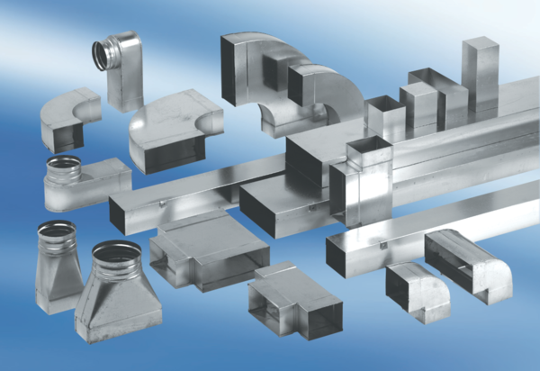Oblouky 90°, asymetrické levostranné WB90ALN55/220/80Obsah dodávky: 1 kusSortiment: K
Typové číslo: 0055.0625Výrobce: MAICO

